Arbeitsblatt: Steinzeit
10 Fragen zur Steinzeit
Llll

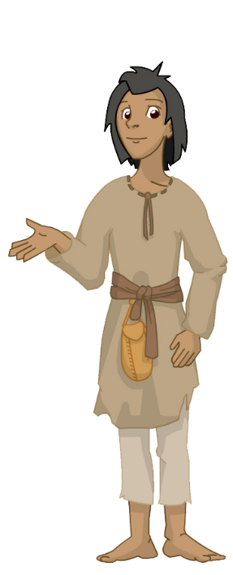
Recherchiere auf den Steinzeit-Seiten der Kinderzeitmaschine und beantworte dann diese Fragen:
- Wo vermutet man die „Wiege der Menschheit“?
_______________________________________
- Wie unterteilt man die Steinzeit?
___________________________________________
- Wann begann die Steinzeit?
___________________________________________
- Warum nennt man die Steinzeit „Steinzeit“?
_______________________________________________
- Wie lebten die Menschen der Altsteinzeit?
_______________________________________________
- Was ist typisch für die Mittelsteinzeit?
_________________________________________________________
- Was kennzeichnet den Beginn der Jungsteinzeit? Was wurde nun typisch?
__________________________________________________________
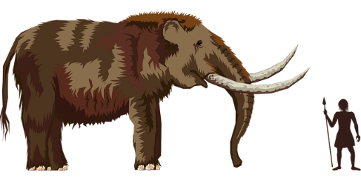
- Dieses Tier lebte in der Steinzeit. Wie heißt es?
________________________
- Wie nennt man die Epoche nach der Steinzeit und warum nennt man sie so?
__________________________________________________________
- Wie wird der bekannte Steinzeitmensch genannt, den man als Gletschermumie in den Alpen fand? ______________________

